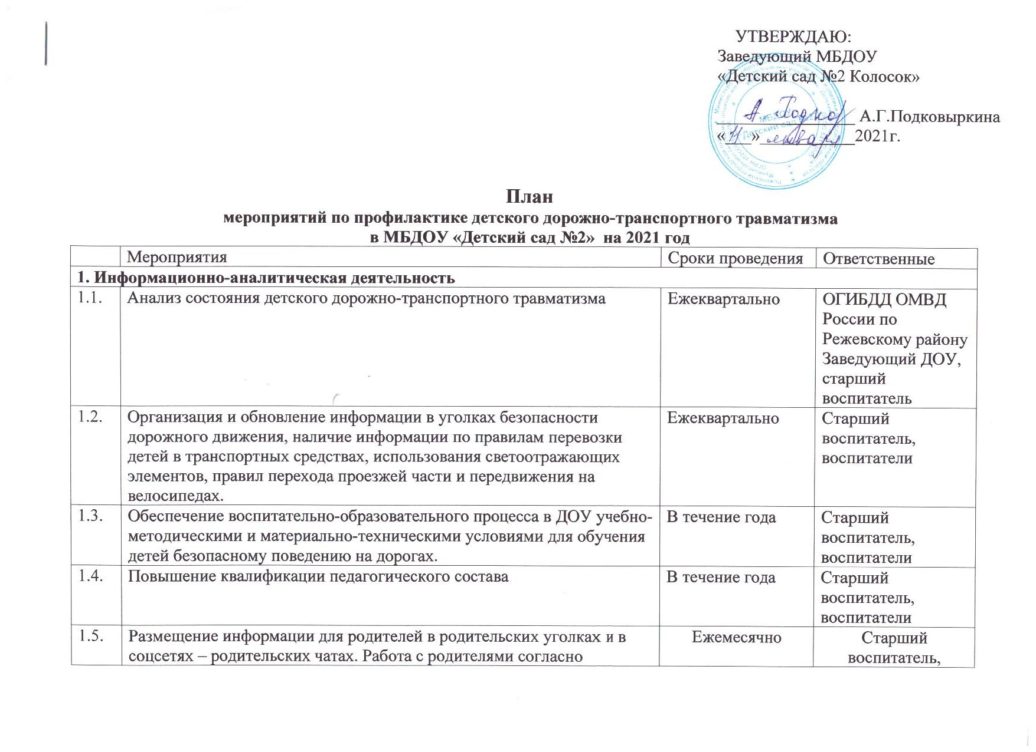 |  | УТВЕРЖДАЮ:  Заведующий МБДОУ  «Детский сад №2 Колосок»  ________________ А.Г.Подковыркина  «___»___________2021г.

 | годовому плану. |  | воспитатели групп
1.6. | Проведение изучения качества информационного наполнения «Уголка БДД» в группах, наличия разъяснений по правилам перевозки детей-пассажиров, использования светоотражающих элементов, правил перехода проезжей части и передвижению на велосипедах. | Ежеквартально | Старший воспитатель, воспитатели групп
2. Организационно-массовые мероприятия
2.1. | Проведение «Единых дней профилактики детского дорожно-транспортного травматизма» | Ежеквартально | ОГИБДД ОМВД России по Режевскому району Старший воспитатель, воспитатели групп
2.2. | Организация и проведение поэтапных профилактических мероприятий «Внимание – дети!», «Внимание – каникулы!» в каникулярный период и в начале нового учебного года | Март, май, август, ноябрь, декабрь | ОГИБДД ОМВД России по Режевскому району Старший воспитатель, воспитатели групп
2.3. | Проведение родительских собраний с демонстрацией видеороликов по безопасности дорожного движения, профилактике дорожно-транспортного травматизма с приглашением сотрудников ГИБДД | В течение года | ОГИБДД ОМВД России по Режевскому району Старший воспитатель, воспитатели групп
2.4. | Организация и проведение конкурсов рисунков, фотографий, поделок по БДД | В течение года | Старший воспитатель, воспитатели групп
2.5. | Неделя безопасности дорожного движения | Сентябрь | ОГИБДД ОМВД России по Режевскому району Старший воспитатель, воспитатели групп
2.6. | Организация и проведение профилактического мероприятия «Горка» в зимний период времени | Декабрь, январь, февраль | ОГИБДД ОМВД России по Режевскому району Старший воспитатель, воспитатели групп
2.7. | Участие воспитанников в олимпиаде в онлайн-формате на знание правил безопасного поведения на дорогах | В течение года | ОГИБДД ОМВД России по Режевскому району Старший воспитатель, воспитатели групп
2.8. | Мероприятия, посвященные «Всемирному дню памяти жертв ДТП» | Ноябрь | ОГИБДД ОМВД России по Режевскому району Старший воспитатель, воспитатели групп
2.9. | Участие в районном смотре-конкурсе среди общеобразовательных учреждений Режевского городского округа «Дорога глазами детей» на лучшую организацию работы по профилактике детского дорожно-транспортного травматизма | Ноябрь-декабрь | ОГИБДД ОМВД России по Режевскому району Старший воспитатель, воспитатели групп
3.Учебно-педагогическая и методическая деятельность
3.1. | Проведение семинаров для педагогов по безопасности дорожного движения | Август, сентябрь. В течение года в соответствии с программой по БДД | Старший воспитатель
3.2. | Организация и проведение мониторинга воспитательно-образовательного процесса по обучению воспитанников правилам безопасности дорожного движения. | В течение года | Старший воспитатель, воспитатели групп
3.3. | Организация и проведение мероприятий для воспитанников | В соответствии с планом работы | Старший воспитатель, воспитатели групп
3.4. | Демонстрация мультфильмов, учебных видеофильмов, видеороликов, презентаций по дорожной безопасности. Чтение литературы для детей. | В соответствии с рабочими программами педагогов | Старший воспитатель, воспитатели групп
3.5. | Участие в конкурсе детско-юношеского творчества | В течение года | Старший воспитатель, воспитатели старшей и подготовительной к школе групп
4.Взаимодействие со средствами массовой информации
4.1 | Создание и ведение рубрики «Детская безопасность» на сайте ДОУ, обновление ее содержания. Размещение на сайте анализа аварийности, информации для родителей профилактического характера | В течение года | Старший воспитатель, воспитатели групп

